Министерство образования Республики Беларусь

Учреждение образования

БЕЛОРУССКИЙ ГОСУДАРСТВЕННЫЙ УНИВЕРСИТЕТ

ИНФОРМАТИКИ И РАДИОЭЛЕКТРОНИКИ

Факультет компьютерных систем и сетей

Кафедра информатики

Дисциплина: Верификация программного обеспечения

**ОТЧЕТ**

к лабораторной работе № 7

Выполнил:

студент гр. 153503

Киселёва Е.А.

Проверил:

Чайкин И.С.

Минск 2023

В лабораторной 7 для проверки используется следующий учебный сайт, представляющий собой сайт аптеки и располагающийся в https://github.com/Elizabeth379/WebLabs/tree/Web-lab3-js.



Рисунок 1 – Главная страница сайта

В лабораторной работе было проведено нагрузочное тестирование сайта с помощью *Apache JMeter* с использованием браузера *Mozilla Firefox*.

Далее представлены скриншоты, демонстрирующие выполнение работы

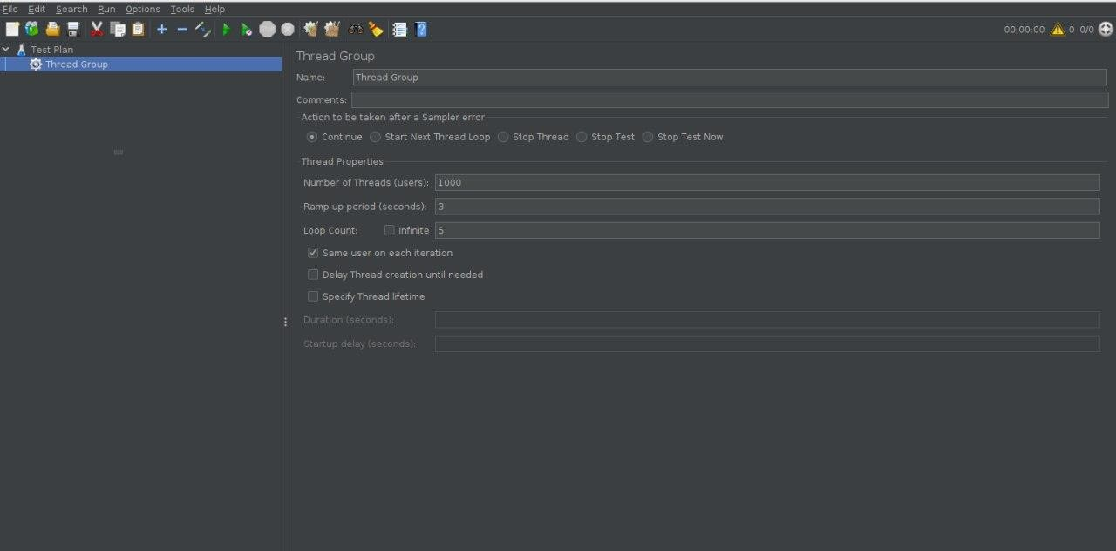

Рисунок 2 – Элемент *Thread Group*.

* *Number of Threads* (значение – 1000): количество имитируемых пользователей, одновременно работающих с сайтом;
* *Ramp-up Period* (значение – 3): промежуток времени, через который выполняется запуск очередного процесса;
* *Loop Count* (значение – 5): количество раз, которое будет выполняться сценарий внутри *Thread Group*;
* *Action to be taken after a Sample Error* (значение – “*Continue*”): действие, выполняемое в случае, если запрос вызовет ошибку.

После был создан элемент *HTTP Request*, который является сценарием теста, т.е. набором различных действий для создания нагрузки на сайт. В окне настроек установлены адрес сайта, порт и путь к странице (демонстрация на рисунке 3).

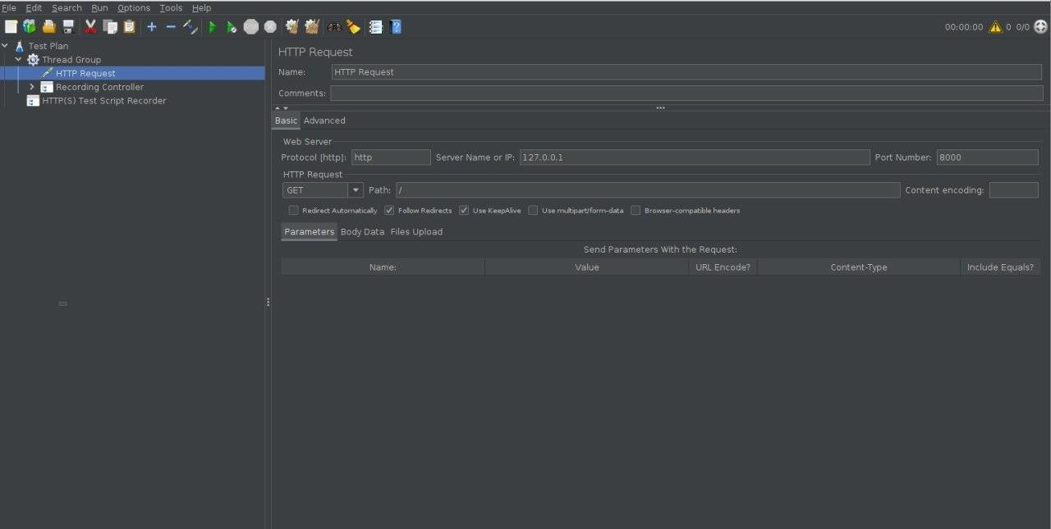

Рисунок 3 – Элемент *HTTP Request*.

Добавлен элемент *HTTP(s)Test Script Recorder*. Он нужен только для того, чтобы записать запросы.

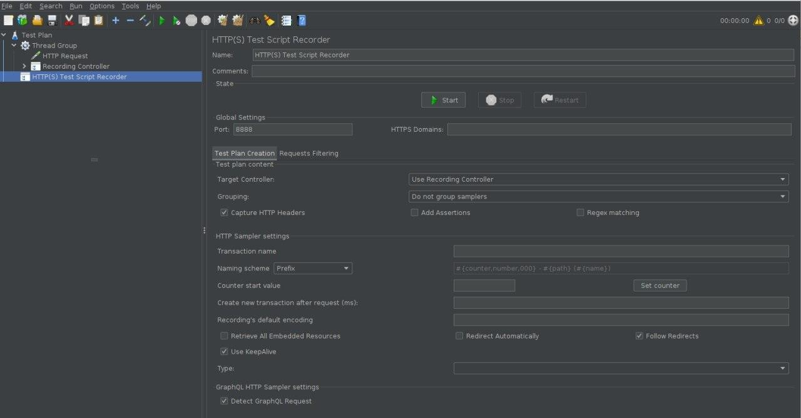

Рисунок 4 – Элемент HTTP(s)Test Script Recorder.

Изменение параметров соединения.

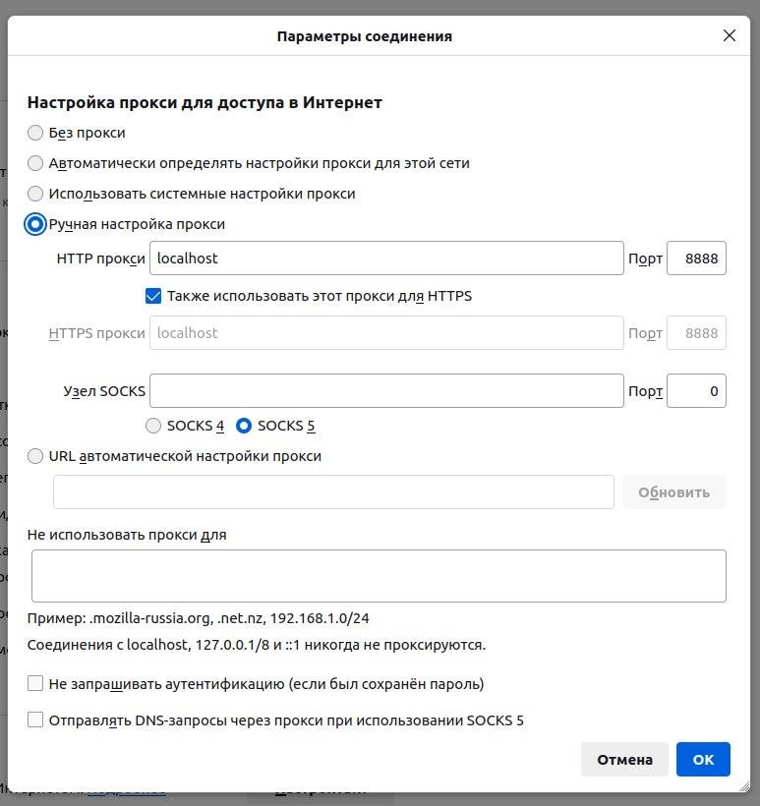

Рисунок 5 – Настройки прокси.

Для записи запросов необходимо было нажать кнопку *Start* в окне настройки элемента *HTTP(s)Test Script Recorder*. Далее через браузер был пройден тест-сценарий. Пройденный сценарий сохранился в элемент *Recording Controller*.

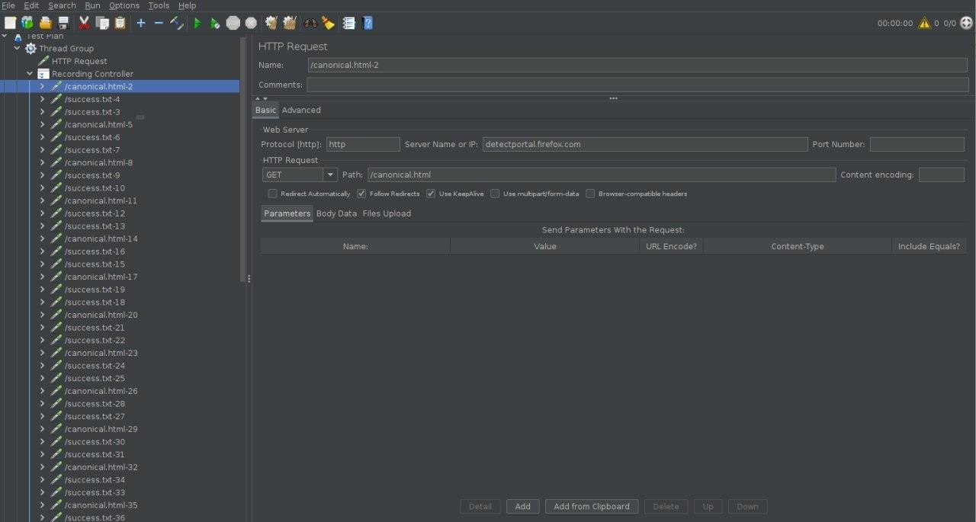

Рисунок 6 – Элемент *Recording Controller* с записанными действиями на сайте.

Было добавлено несколько элементов мониторинга – слушателей: *View Results Tree, View Results in Table, Graph Results, Summary Report*.

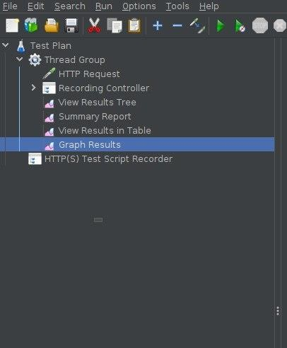

Рисунок 7 – Элементы мониторинга.

С помощью добавления элемента *CSV Data Set Config* была реализована загрузка списка пользователей из файла для имитации того, что некоторое количество пользователей логинится на ресурс. Список пользователей с паролями хранится в файле с расширением *csv* (демонстрация на рисунке 8).

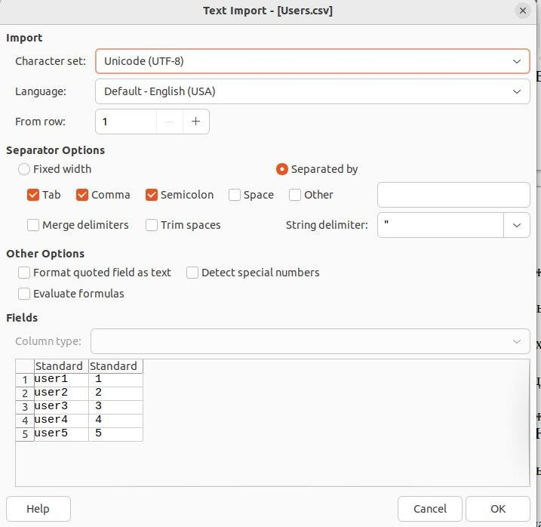

Рисунок 8 – Файл со списком пользователей.

Результаты тестирования логина пользователей:

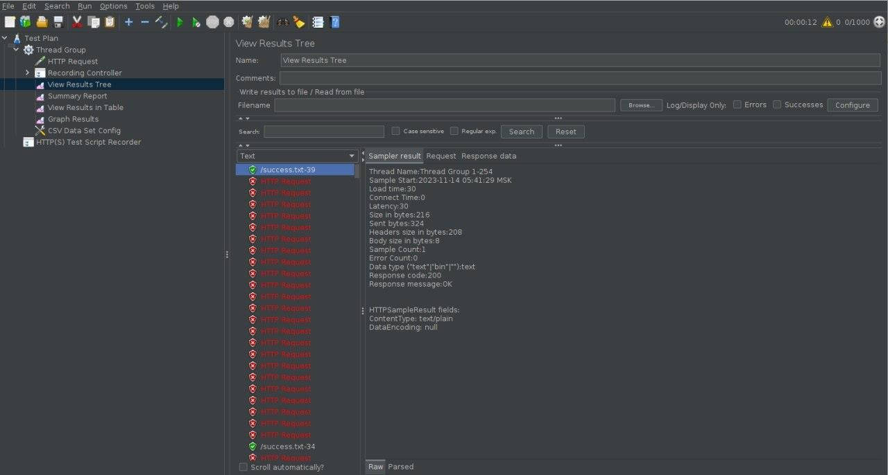

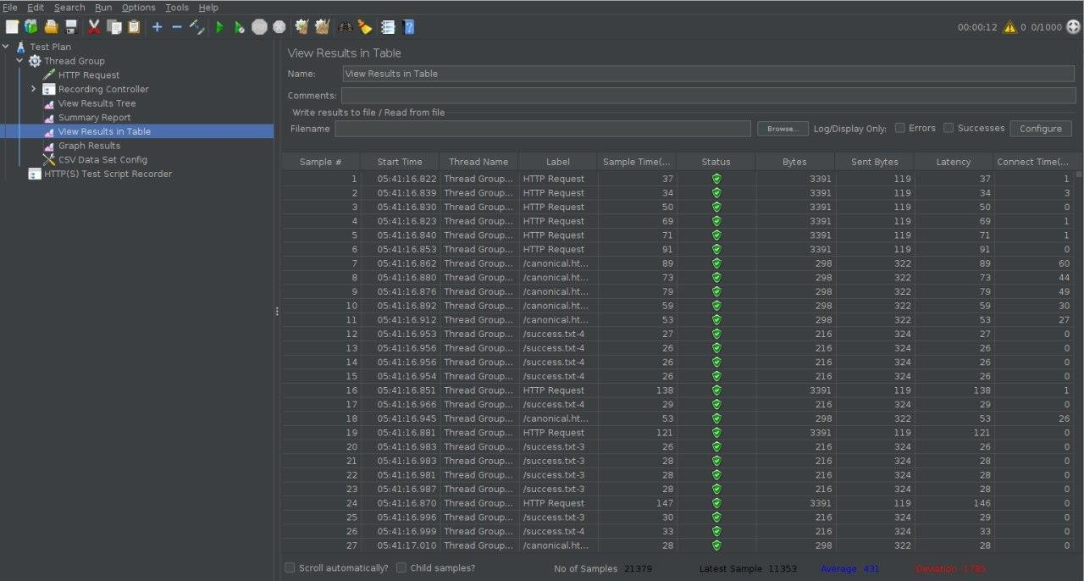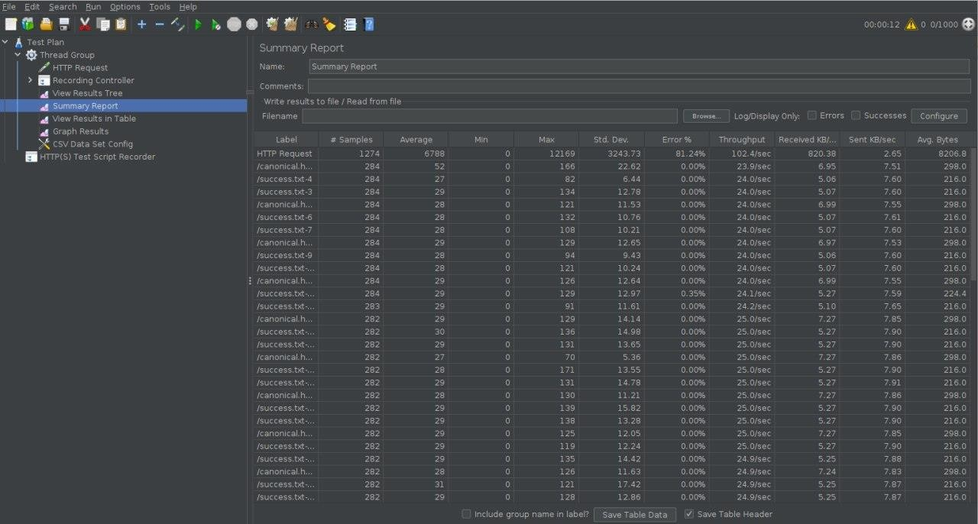

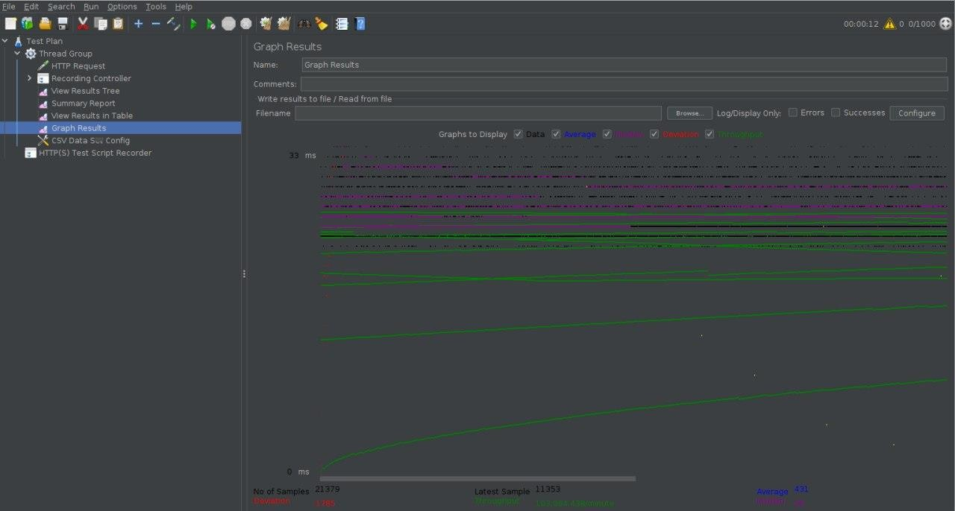

В результате выполнения данной лабораторной работы было проведено нагрузочное тестирование сайта собственного написания на предмет его надежности и отказоустойчивости с помощью такого средства, как *Apache JMeter*. По итогам тестирования можно сделать вывод о том, что надежность сайта нуждается в доработке, так как сайт не способен обрабатывать большое количество запросов от большого числа пользователей одновременно, что является недопустимым для такого продукта, как система массового обслуживания в виде сайта аптеки.